Человечеству грозит дефицит самых простых минеральных ресурсов

Выдержка из статьи «Целого мира мало». Журнал «Популярная механика», июнь, 2018 год. Русское издание. www.popmech.ru

Дата написания: 22.05.2018

Автор текста – Роман Фишман

От редакции сайта:
Мы разместили на нашем сайте данную статью, так как она посвящена дефициту природного песка, имеющемуся во многих регионах мира и, в частности, в России. В Европе еще в конце 20 века было законодательно запрещено выдавать лицензии на разработку новых месторождений природного песка. Выход был найден в производстве искусственного песка:
- из отсевов дробления при производстве щебня,
- из вскрышных пород рудных месторождений,
- а также из накопленных в большом количестве шлаков закрытых металлургических производств и шлаков угольных тепловых электростанций.
Проблема в высоких требованиях к физическим и технологическим параметрам искусственного песка, как заменителя природного песка. В первую очередь это такие показатели, как:
1.Форма частиц искусственного песка (% лещадных частиц не должен превышать 10-15%).
2.% «свежая вновь образованная поверхность». Этот показатель связан с «шероховатостью» поверхности частиц».
3.Прочность частиц.
4.Содержание пылевидной и глинистой фракции в искусственном песке.
Мировым стандартом решения первых трех проблем является использование высокоскоростных центробежно-ударных дробилок (ЦД) со скоростью удара 65-80м\сек ( см. http://tempspb.su/obizm/tsentrobezhno-udarnye-drobilki ).
Четвертая проблема может быть решена двумя способами:
-отмывкой с помощью спиральных гравитационных классификаторов
(с замкнутым водооборотом через искусственный пруд);
-или использованием воздушных каскадно-гравитационных классификаторов (КГК см. http://tempspb.su/obizm/kaskadno-gravitatsionnye-klassifikatory), рассеивающих результат дробления на центробежно-ударной дробилке на 3-4 фракции с выделением пылевидной: 0-160мкм.
Центробежно-ударные дробилки и воздушные каскадно-гравитационные классификаторы входят в перечень основной продукции группы компаний «Новые технологии».

Сферы применения песка

Наша цивилизация стоит на песке - если не в переносном смысле, то в прямом наверняка. Из песка сделаны бетонные джунгли городов и асфальтовые тропы между ними, стекла и кремниевые микросхемы. Им посыпают скользкие дороги и укрепляют береговые линии. Большие массы песка требуются для возведения мостов, портов и модных искусственных островов, для экстракции газа на шельфовых месторождениях. Он используется в бытовой химии и косметике и рано или поздно закончится.
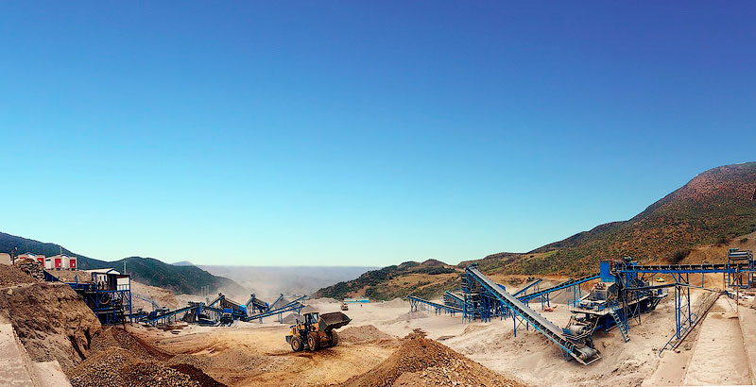
Не считая углеводородов, песок и гравий лидируют по массе среди всех богатств, извлекаемых из недр, далеко обходя ближайших претендентов, - и этот поток продолжает быстро нарастать. На них приходится 85% всей мировой добычи минеральных ресурсов. Только за 2017 год в мире, по статистике ООН, песка и гравия было произведено больше 40 млрд т. Главным потребителем этих поразительных объемов выступают, конечно, строители. По данным Цзяньго Лю из Университета штата Мичиган, на инфраструктуру и здания уходит до 79% песка и гравия. Но темпы, которыми развернулось строительство в Китае, странах Южной и Юго-Восточной Азии, в Южной Америке и Африке, продолжают ускоряться, еще более подгоняя спрос.

Песок песку рознь
Казалось бы, трудно придумать что-то доступнее песка, который встречается от Урала до Сахары - везде. Но песок бывает разный, далеко не всегда он достаточно чист, удобен в добыче и подходит для того или иного применения.
Вьетнам уже сегодня потребляет песка больше, чем имеет собственных запасов, а Саудовская Аравия импортирует его - в основном из Австралии.
Производителям стекла нужен чистый кварцевый песок. Строители предпочитают крупно- или среднезернистый, не загрязненный глинистыми частицами. Поэтому сплошь и рядом выходит, что песка много, но он совершенно не годится для дела. Крупнейшими производителями выступают Китай, США, Индия и Евросоюз.
Аппетит человечества оказался таким ненасытным, что песка нам уже мало, а его добыча угрожает экосистемам и самим людям по всему миру. В конце 2017 года в журнале Science Цзяньго Лю и его соавторы отмечали, что большие деньги, которые делаются буквально «из грязи», привлекают криминальный бизнес, стимулируют жестокие конфликты между добытчиками и защитниками природы. «Песочные войны» уже привели к прямым человеческим жертвам, хотя негативный эффект может оказаться еще серьезнее. Безрассудная разработка ускоряет эрозию, деградацию почв и береговой линии, создавая условия для новых разрушений и трагедий.
Но рост городов требует жертв: поданным проекта SandStories, для возведения среднего таунхауса необходимо извлечь около 200 т песка, больницы - 3000 т, километра дорожного полотна - 30 тыс. Потребности только в особо чистом песке для кремниевого производства составили в 2016 году почти 280 млн т. Поянху - крупнейшее в Китае пресноводное озеро и один из крупнейших в мире источников песка, откуда извлекается по 236 млн м3 ежегодно, - уже переживает катастрофу. Это как воздух, которым мы дышим, мы мало задумываемся о нем, но жить без него неспособны.
Песок - самый простой пример того, что далеко не одни лишь редкоземельные металлы и ценные руды могут оказаться в дефиците. Мы редко обращаем на них внимание, но пока углеводородное топливо, вокруг которого сломано столько копий, снижает свою долю в общем объеме добываемых ресурсов (с 23% в 1970 году до 17% в 2014-м, по данным ООН), неметаллические минеральные ресурсы лишь усиливают позиции (с 37 до 47% за тот же срок).

Статью полностью можно прочитать по адресу:

http://forum.sirius.org.ru/index.php?topic=2610.0

